
Základní škola a Mateřská škola,

Praha 6, náměstí Svobody 2
náměstí Svobody 2/930, 160 00 Praha 6 – Bubeneč
www.zs-ns2.cz; tel.: 224 311 371, info@zs-ns2.cz
tel.: 224 324 783, mstychonova@centrum.cz
ID datové schránky: h73v3hz

Školní noviny – listopad 2015

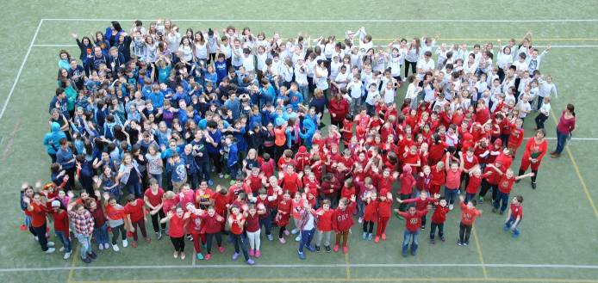

Celá škola v barvách české vlajky

Na první schůzce žákovského parlamentu jsme vymysleli akci „Vytvořme společně českou vlajku“. Chtěli jsme tím oslavit 97. výročí vzniku samostatného československého státu.

Rozdělili jsme si po třídách barvy a těšili jsme se, kolik žáků opravdu přijde v modré, bílé a červené. V pátek 23. října se nám na školním hřišti podařilo vytvořit toto skvělé dílo.

Zástupci žákovského parlamentu

Studijně poznávací zájezd do Rakouska

V polovině měsíce října 2015 se tradičně konal studijně – poznávací zájezd do Rakouska, a to s finanční podporou MČ Prahy 6. Z naší školy se přihlásilo celkem pět žáků ze sedmého a devátého ročníku.
Vyučování se uskutečnilo vždy ve dvou blocích trvajících 2,5 hodiny. Střídala se výuka teoretická a praktická. Vedly ji studentky germanistiky z Grazu a Salzburgu, které rozvíjely hravou formou u žáků komunikativní dovednosti a znalosti.
Děti měly za úkol zachytit program každého dne v cizojazyčném pobytovém deníku.
I v letošním roce bylo příjemné podzimní počasí. Opět se před námi rozprostřel krásný výhled z hradu Hohensalzburg na jedno z nejhezčích rakouských měst – Salzburg.
I výlet do německého solného dolu Berchtesgaden či výjezd na Kehlsteinhaus do výšky 1834 m. n. m. a zastavení u prosluněného horského jezera Königssee zůstane každému určitě dlouho v paměti.
Mgr. Hana Bubenková, učitelka německého jazyka

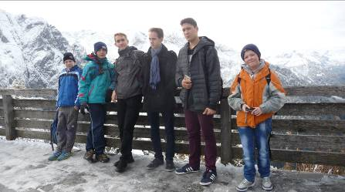

Dívčí fotbal na turnaji ve Střešovicích

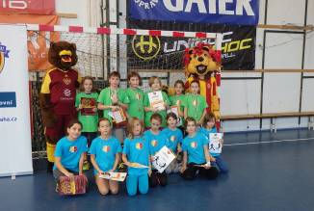 | Ve čtvrtek 5. 11. 2015 odehrála děvčata úspěšný turnaj ve fotbale. Byl pořádán Duklou Praha v pěkné hale ve Střešovicích. Na turnaji hrálo osm týmů ze základních škol – ZŠ Antonína Čermáka, ZŠ Norbertov, ZŠ Resslova a ZŠ nám. Svobody. Každá škola utvořila dva týmy. Hrálo se ve dvou skupinách a po součtu bodů dále o celkové umístění. Naše škola se umístila na krásném 2. a 5. místě. Děvčata si to velmi užila a odnesla si pěkné sportovní zážitky.
Naše paní asistentky

Náš vzdělávací program Chceme mluvit s dětmi, a ne k dětem i prvky programu ZAČÍT SPOLU už samotnými svými názvy předurčují naši snahu o to, aby se všem dětem ve škole dařilo, abychom jim my, dospělí, pomohli na jejich cestě za vzděláním.

Učitelům školy v jejich práci pomáhají asistentky pedagoga. Pomáhají nejen dětem,
u nichž potřebu asistenta diagnostikovala pedagogicko-psychologická poradna, jsou obrovskou pomocí ve třídách s větším počtem žáků (k čemuž směřuje současný nárůst dětí), ale jejich přínos je také znát při práci v centrech aktivit, která je jednoznačně náročnější než frontální forma výuky.

V současné době pracuje v základní škole 7 asistentek, osmá pracuje v mateřské škole. Rádi bychom Vám je představili:

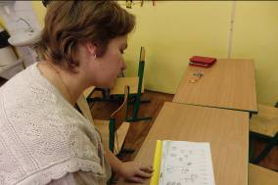 | Paní asistentka Hanka Absolonová pracuje k radosti dětí ve třídě III. C. Pomáhá nejen integrovaným žákům při práci např. s náročným procvičováním učiva v pracovním sešitě, je ale také k dispozici holčičce – cizince, která dosud nevládne češtinou a Hanička jí tak pomáhá překonávat jazykovou bariéru.
Paní asistentka Jarka Hájková je i díky svým inspirujícím nápadům velkou pomocí paní učitelce v I. B. Kromě individuální práce s dětmi se speciálními vzdělávacími potřebami je dětem pomocnicí při práci ve skupinkách v rámci center aktivit. | 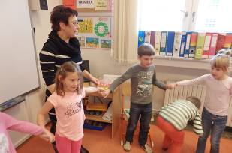
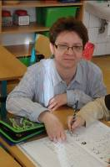 | Paní Lenka Mašková je asistentkou ve třídě I. A a je k ruce všem dětem nejen při práci v hodinách gramotností, tedy při nácviku čtení, psaní a počítání, ale i v hodinách center aktivit, kde se objevuje pro prvňáčky nový způsob práce a i organizace je tedy obtížnější.

Kromě práce s žáky se speciálními vzdělávacími potřebami pomáhá slečna asistentka Kája Petrasová ve III. A také při komunikaci mezi učiteli a žáky, podporuje žáky při přípravě na výuku. Asistuje  p. učitelce v širším spektru jejích činností, čímž jí umožňuje věnovat se v určitých částech hodiny individuálně potřebným žákům. | 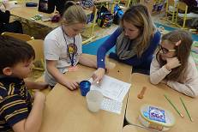
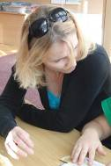 | Také paní asistentka Jitka Vaňková ze třídy IV. A se podobně jako její kolegyně může v případě potřeby věnovat dětem po delší nemoci či žákům nadaným. Využívá své znalosti ze samostudia i při přípravě pomůcek pro děti.
Slečna asistentka Mgr. Lucka Vítová pomáhá žákům na 2. stupni, konkrétně ve třídě VI. B. Kromě toho se spolupodílí na diferencované výuce, svým přístupem podporuje dobré klima ve třídě. | 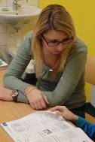
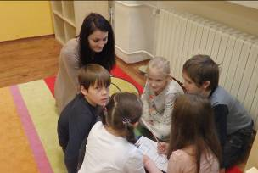 | Slečna asistentka Simona Volaříková pomáhá žákům II. B při skupinové práci  a podobně jako ostatní asistentky např. kontroluje porozumění zadání úkolu.

Všechny paní asistentky jsou učitelům i dětem velkou pomocí. Ceníme si především jejich trpělivého jednání s dětmi a vstřícnosti a kolegiality vůči ostatním pracovníkům školy.

I proto je nepochopitelné, že na práci asistentek dostávají školy nedostatečné finance, které např. vedly ke snížení úvazků i zařazení do nižší platové třídy. Ředitelka školy oceňuje aktivitu, kterou vyvinuli někteří rodiče a která má za cíl založení nadačního fondu, který by škole s financováním (nejen) asistenční péče pomohl (viz informace dále).
Z vyjádření dětí k práci paní asistentek:

… asistentky jsou pro nás velmi důležité, pomáhají nám při práci v centrech … máme je moc rádi …

… paní asistentky jsou hodné a pomáhají všem, co si nevědí rady …

… když jdeme někam na výlet, tak paní učitelce pomáhá hlídat děti, aby se neztratily …

… rádi bychom oslovili mladé lidi, kteří rádi pracují s dětmi a umí dobře vysvětlit práci, jsou chytří a kultivovaní … na každou jednu/dvě třídy bychom měli mít jednu pomocnici

Školní poradenský tým

Ve škole pracuje spolu s asistentkami také školní poradenský tým, který se stará o vše potřebné kolem poradenské i asistenční péče.
Paní učitelka Mgr. Jana Jelínková, speciální pedagožka, se při tzv. individuálních nápravách věnuje dětem, kterým pomáhá překonávat výukové obtíže. S dětmi procvičuje vhodnými formami učivo, které jim může činit obtíže, radí také rodičům jak na logopedické či jiné problémy.
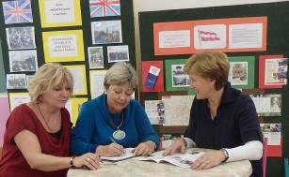  poradenské pracovnice školy | Paní učitelka Ing. Eva Jeřábková, školní metodička prevence, se stará o preventivní programy školy. Zajišťuje pro děti např. besedy s Policií ČR, pořady o bezpečné práci na počítači, v případě potřeby řeší s žáky i jejich rodiči problémové situace.  Paní učitelka Mgr. Elena Malchárková, výchovná poradkyně, pomáhá dětem, učitelům i rodičům řešit výchovné problémy, vyučuje volbu povolání a žákům tak dodává potřebné informace k výběru jejich budoucí vzdělávací dráhy. Zpracovává také žádosti o místa asistentek pedagogů.
Nejen poradenský tým, ale všichni pedagogové školy spolupracují také s psycholožkou pedagogicko-psychologické poradny p. Mgr. Lenkou Chmelařovou.  P. psycholožka pracuje i přímo s našimi žáky ve třídách, děti ji dobře znají také ze zážitkových kurzů. | 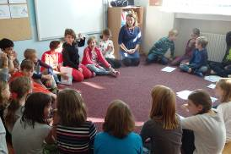
Návrhy na založení nadačního fondu

Vážení rodiče a přátelé školy,

v pondělí 2. listopadu se uskutečnila již druhá schůzka věnovaná založení nadačního fondu. Na této schůzce byly dojednány nezbytné formality a v následujících dnech byly zahájeny potřebné kroky, které povedou k předložení návrhu na zápis nadačního fondu při „naší“ škole do nadačního rejstříku.

Účelem zakládaného nadačního fondu je podporovat:

- zkvalitnění výchovně-vzdělávací práce ve škole, tj. podporovat činnost a další rozvoj (vzdělávání, zvyšování kvalifikace apod.) asistentů pedagogů a pedagogů,
- zmírnění sociálních rozdílů mezi žáky, tj. zajištění rovných příležitostí pro všechny žáky (financování škol v přírodě, jazykových pobytů, výletů apod.),
- preventivní programy, projekty, prezentace a rozvoj profilace školy.

Věříme, že činnost nadačního fondu bude pro naše děti i „naši“ školu prospěšná, stejně tak jako na jiných základních a středních školách.
Za přípravný tým z řad rodičů
Irena Kučerová

Zážitkové čtení

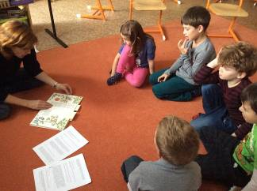 | Od letošního školního roku jsme ve spolupráci s Domem dětí a mládeže - Stanicí techniků Praha 6 otevřeli kroužek Zážitkové čtení. Děti se seznamují se světem knížek zábavně, hravě a tvořivě. Předčítání knížek je prostoupeno řadou tvořivých, výtvarných a dramatických aktivit. Rozvíjí se přirozený projev dětí, jejich vyjadřovací schopnosti a vzájemné naslouchání. Děti se seznamují s mnoha zajímavými knihami prostřednictvím dílen čtení a také si mohou knížky zapůjčit domů. Kroužek je určený pro předčtenáře  a začínající čtenáře, tedy žáky 1. a 2. tříd.  Přijďte se podívat v úterý od 13.00 do 14.00 do knihovny, třeba kroužek zaujme i Vás.  Mgr. Kateřina Poláková, učitelka I. B
I rodiče se ve škole učí …

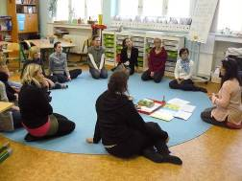 | V měsíci listopadu jsme přivítali zájemce z řad rodičů a pod vedením  p. učitelky Andrey Tenorové jim ukázali, jak vypadá práce v centrech aktivit. | 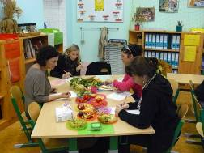

… a také usilovně vyrábějí!

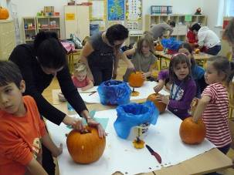 | 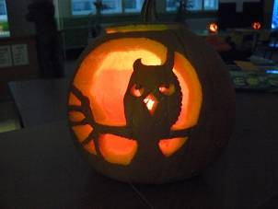
Již tradiční akce Halloweenské tvoření nám i letos díky rodičům a dětem pomohla vytvořit ve škole to pravé strašidelné prostředí. Pod vedením p. učitelek Martiny Butkovičové a Dany Švarcové vytvořily maminky s dětmi nádhernou výzdobu. | 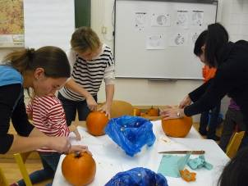

Mgr. Dana Švarcová, koordinátorka projektu Otevřená škola
Relaxační zóna

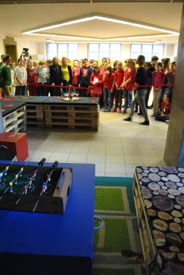 | Po celodenní náročné až vyčerpávající práci si naši žáci potřebují odpočinout!  K tomu jim nově slouží relaxační zóna, kterou si pomohli sami vytvořit – ohoblovali si palety, ušili si návleky na sedáky, přesunuli fotbálek a zóna mohla být slavnostně otevřena.
 | 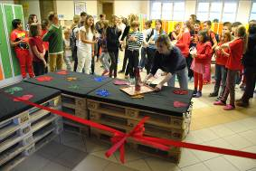

Exkurzní a projektový den - bowling
V rámci projektového dnu jsme se rozhodli rozšířit si obzory o sportu, který nese název bowling. Ten je mnohdy zaškatulkován jako „hospodská zábava“. My jsme si však dokázali, že tomu tak není, že se jedná o plnohodnotný sport. Nejprve jsme se ještě ve škole věnovali teorii. Seznámili jsme se se základními pravidly, pojmy, vybavením a historií tohoto sportu. Zjistili jsme, že jeho kořeny sahají až do 4. tisíciletí před naším letopočtem. Poté jsme přistoupili k praxi v bowlingovém centru. Na šesti drahách o nejlepší skóre usilovalo 38 hráčů. Nejvíce bodů se v kategorii dívek podařilo naházet Markétě Lálové a Tereze Jiráskové (87), Anetě Týnkové (72) a Natálii Chroustové (67). Mezi chlapci byli nejšikovnější Daniel Spilka (136), Matyáš Ďuriník (112) a Yosep Chung (96).
